**MINISTERUL EDUCAȚIEI, CERCETĂRII, TINERETULUI ȘI SPORTULUI**

**INSPECTORATUL ȘCOLAR JUDEȚEAN BIHOR**

**COLEGIUL NAȚIONAL “ONISIFOR GHIBU” ORADEA**

Nr. Înreg. ______/ ___________

**MEOWMORY**

PROFESOR COORDONATOR,

**ALINA LUNCAN**

**LUKACS ȘANDOR**

ABSOLVENT,

**BOT GEORGE**

**ORADEA, 2024**

**Cuprins**

I. Motivul alegerii temei ………………………………….................... 3

II. Structura generală a aplicaţiei............................................................ 4

III. Descrierea algoritmilor, structuri de date folosite............................ 7

IV. Detalii tehnice de implementare…………………………………. 15

V. Cerinţe soft şi hard………………………………………………... 16

VI. Posibilităţi de dezvoltare………………………………………… 17

VII. Concluzii………………………………………………………… 18

**I. Motivul alegerii temei**

Tema aleasă este Memory Game. Memory game este un joc comun de tip cărți. Cărțile sunt împărțite în 2 perechi identice, fiecare carte având 2 fețe, o față fiind goală iar cealaltă reprezentând o imagine. În acest tip de joc, inițial toate cărțile sunt întoarse cu față goală în sus. Jucătorul poate întoarce cărțile una câte una cu imaginea în sus, astfel încât nu mai mult de 2 imagini să fie vizibile pentru jucător. De fiecare dată când 2 imagini sunt vizibile pentru jucător, ambele cărți trebuie întoarse înapoi cu fața goală în sus. Scopul jocului este de a face perechi până nu mai rămân cărți jos. Dacă ambele cărți întoarse sunt de același fel, ele fac o pereche și sunt eliminate din joc.

Am ales acestă temă, deoarece de mic am jucat multe tipuri asemănătoare de jocuri și, o dată cu timpul, am deprins o oarecare admirație față de acestea. Astfel am fost inspirat să creez un joc construit pe baza jocului de memorie classic, denumit MeowMory deoarece cărțile utilizate în jocul meu reprezintă niște imagini cu pisici.

Figura 1.1. **Joc clasic de memorie**

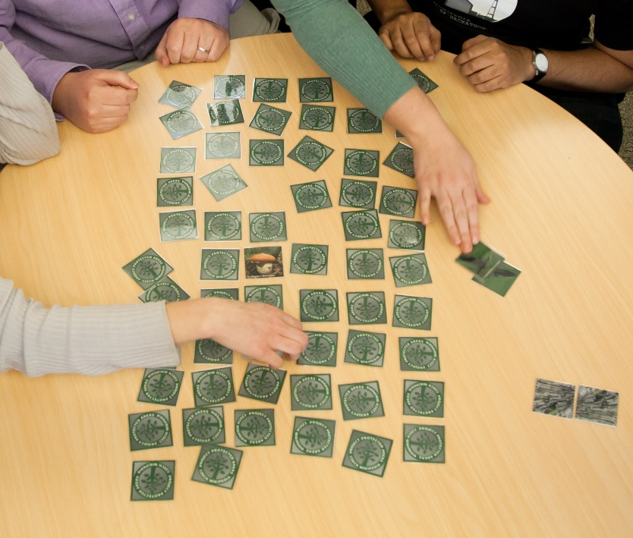

**II. Structura generală a aplicaţiei**

Aplicația este sumarul a 3 formulare distincte: formularul de prezentare („Form1”), formularul de selectare a dificultății („Dificuly”) și, în final, formularul jocului efectiv („Form2”).

Figura 2.1. **Cele trei formulare**

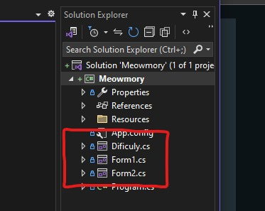

Primul formular este cel de prezentare și este alcătuit din un buton “start” a cărui funcție este de a porni jocul și un  buton de “EXIT”, care în urmă apăsării acestuia iese din joc.

Figura 2.2. **Form1**

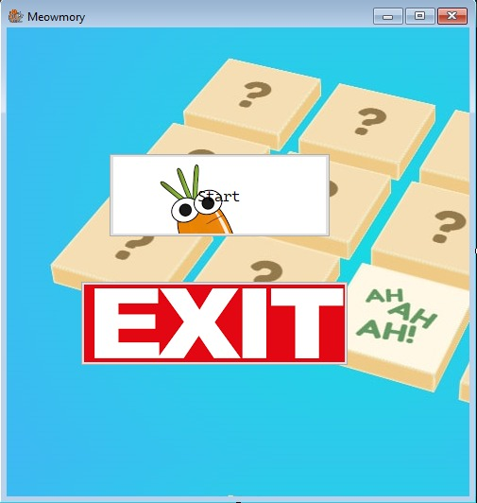

Cel de al 2 lea formular constă în selectarea de către jucător a unei dificultăți, ce se redă în funcție de numărul de perechi. Cu cât mai multe perechi, cu atât mai multe cărți pe ecran și astfel crește dificultatea de a câștiga.

Figura 2.3. **Dificuly**

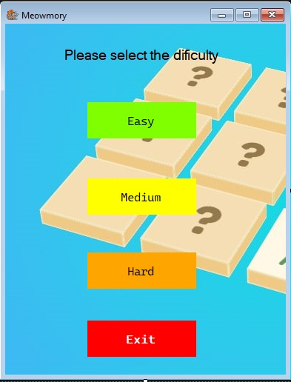

Formularul cu numărul 3 reprezintă jocul efectiv, inițial gol, dar care este generat dinamic în funcție de dificultatea aleasă în formularul precedent.

Figura 2.4. **Form2- inițial**

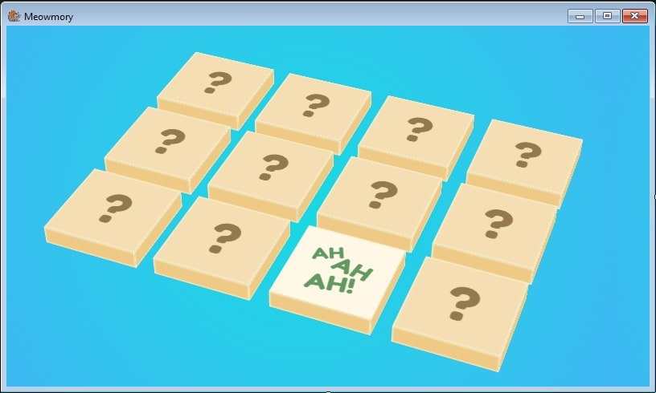

Figura 2.5. **Form2- în timpul jocului**

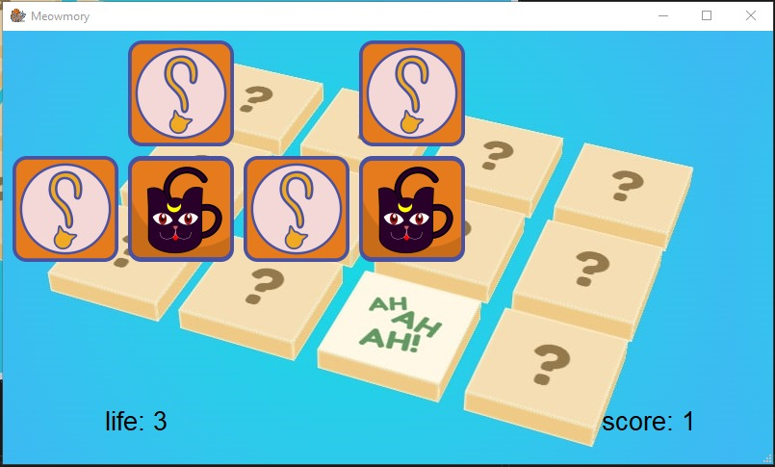

**III. Descrierea algoritmilor, structuri de date folosite**

Există, în total, 10 funcții care fac posibilă rularea efectiva și eficientă a jocului, și anume: timer1, Start, init_score, Afis, clasa LabelCreator, Hide, pictureBox_Clicl, Hide_Check.

În primă instanță, functia timer1, singura functie independenta de restul, este, defapt, o numărătoare inversă la începutul fiecărei partide de joc.

Figura 3.1. **Timer1**

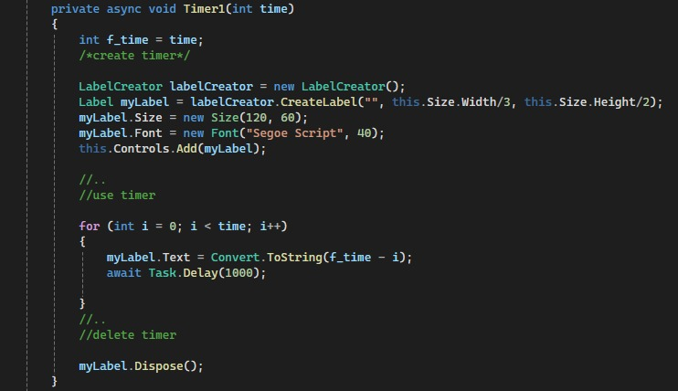

Funcția principală „Start” din cod care reprezintă inițializatorul jocului și conține toate funcțiile enumerate mai sus, excepție fiind funcția timer1.

Figura 3.2. **Start**

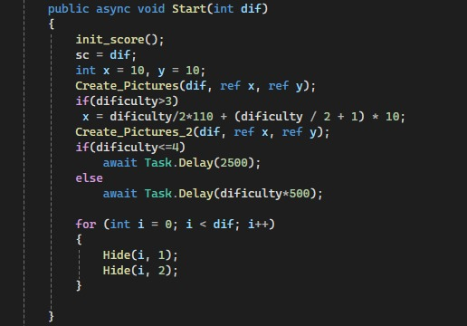

Funcția „init_score” inițializează viața și scorul, utilizând funcția „Afis”.

Figura 3.3. **Init_score**

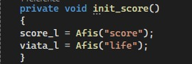

Prin „Afis” se creează un label în funcție de scop, cele 2 scopuri predefinite fiind „life” și „score”, utilizând clasa LabelCreator.

Figura 3.4. **Afis**

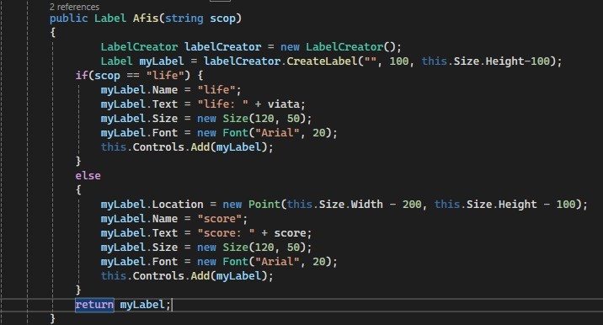

Rolul clasei „LabelCreator” este de a creea și inițializa un label nou.

Figura 3.5. **LabelCreator**

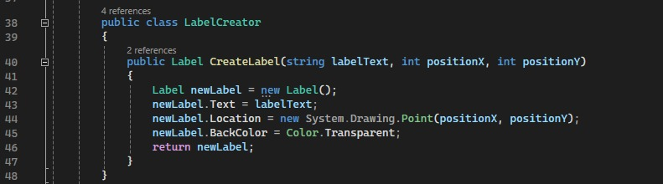

Create_Pictures și Create_Pictures_2 constituie și inițializează fiecare imagine, fiecare funcție corespunzând unui vector de imagini declarat global.

Figura 3.6. **Create_Pictures**

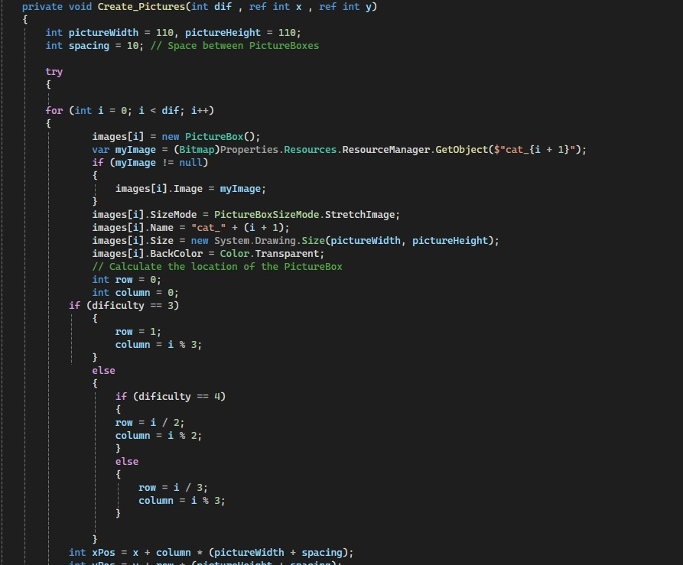

Obiectivul funcției „Hide” este de a înlocui imaginea cu pisică în imaginea cu spatele cărții.

Figura 3.7. **Hide**

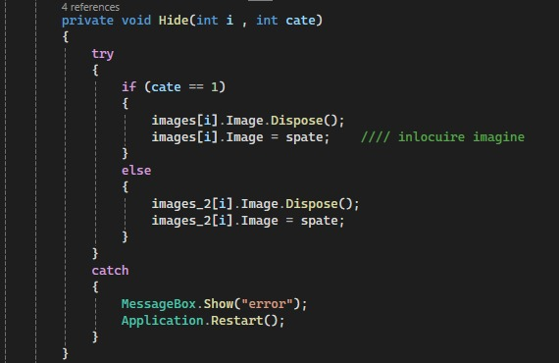

PictureBox_Click este cea mai complexă funcție a programului, aceasta are scopul de a verifica și afișa imaginea corespunzătoare ori de câte ori o imagine sau mai multe sunt apăsate. Dacă imaginile corespund, urmând ca în cazul în care corespund să fie eliminate din memorie și de pe ecran și scorul să crească, în caz contrar, înlocuind imaginile afișate pe ecran cu spatele cărților cu ajutorul funcțiilor Hide și Hide_Check.

Figura 3.8. **PictureBox_Click 1**

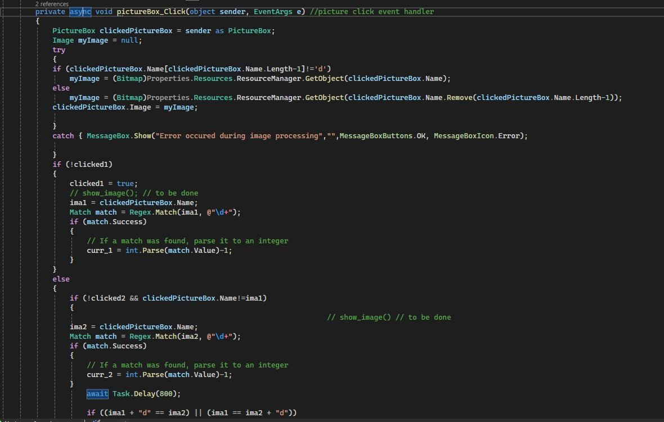

Figura 3.9. **PictureBox_Click 2**

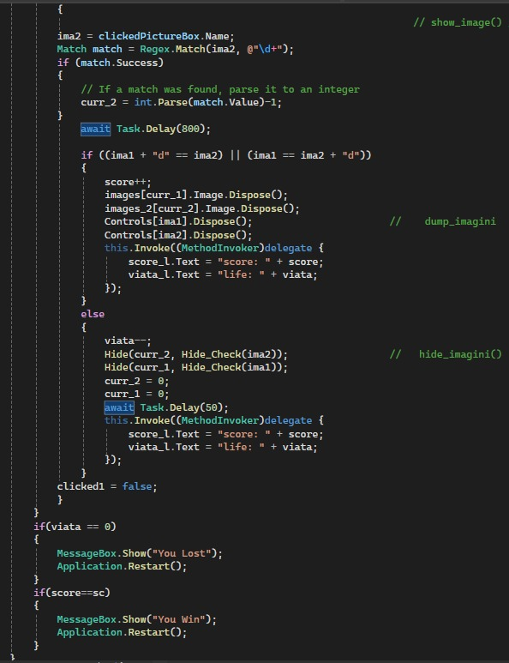

Ajutorul funcției „Hide-Check” face posibilă identificarea categoriei de imagine, mai exact, dacă face parte din primul sau al doilea vector de imagini.

Figura 3.10. **Hide_Check**

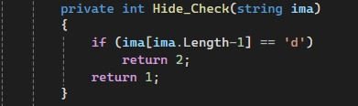

**IV. Detalii tehnice de implementare**

Limbajul utilizat pentru dezvoltarea acestei aplicații este C#, limbaj de programare orientat-obiect, conceput de Microsoft la sfârșitul anilor ‘90. C# este un derivat al limbajului de programare C. Am decis să utilizez acest limbaj de programare, deoarece sunt familiarizat cu el și, în același timp, experiența personale face ca folosirea acestuia să fie una fară dificultățo, având o sintaxă asemănătoare cu "părintele" său, C.

Framework-ul utilizat pentru crearea acestui proiect este .NET, fiind creeat pe template-ul "Windows Forms App", template standard pentru creerea vizuală de aplicații pentru Windows, .NET este un framework des utilizat pe piața programatorilor în intermediul unor companii renumite precum Microsoft, Notino, HP, IBM și multe altele, utilizându-l atât pentru dezvoltarea de aplicații, cât și dezvoltarea web (spre exemplu, Notino).

Într-un final IDE-ul utilizat este Visual Studio 2022, deoarece este o interfață prietenoasă și ușor de utilizat.





**V. Cerinţe soft şi hard**

Cerințe Minime Hardware :

Memorie Ram: 8 MB RAM

Spațiu de stocare (SSD/HDD): 16MB

Procesor : Intel Pentium 3 1.00 GHz / AMD Athlon

Placă video : Radeon (R100) 32MB / GeForce 256 DDR 32MB

Sistem de operare: Windows 7/8/10/11, Linux Debian

Cerințe Recomandate Hardware :

Memorie Ram: 32 MB RAM

Spațiu de stocare (SSD/HDD): 16MB

Procesor : Intel Core i3-540 / AMD A8-5600K

Placă video : Intel HD Graphics / Radeon

Sistem de operare: Windows 7/8/10/11, Linux Debian

**VI. Posibilităţi de dezvoltare**

O primă opțiune de dezvoltare ulterioară a aplicației este aranjarea aleatorie a cărților pentru ajustarea dificultății.

O altă opțiune este adăugarea sunetului și animațiilor pentru cărți în momentul în care sunt întoarse.

O a treia sugestie de dezvoltare ar putea fi implementarea mai multor dificultăți, cărți și modalități de joc, precum și introducerea unui sistem de progresie a nivelurilor sau a unui mod multiplayer pentru competiții interesante.

O altă sugestie de dezvoltare ar putea consta în introducerea unui sistem de bonusuri sau puteri speciale obținute în timpul jocului, care pot ajuta jucătorul în diverse moduri pentru a câștiga.

O ultima opțiune ar putea fi implementarea unei funcționalități de salvare a progresului în joc, permițând jucătorilor să revină și să continue de unde au rămas într-un joc anterior.

**VII. Concluzii**

Aplicația MeowMory reprezintă un joc de memorie ce are ca scopuri principale antrenarea memoriei jucătorului și oferirea unei experiențe plăcute și distractive.

O dată cu dezvoltarea acestui proiect, consider că am dobândit multe deprinderi profesionale, precum abilități de organizare, abilități de problem-solving și coding pentru dezvoltare software.

Am realizat, încă o dată, cantitatea de plăcere oferită de acest joc și dorința de a-mi dezvolta propriile nivele pe care să le destin publicului larg, de toate vârstele.

Spre deosebire de alte jocuri de memorie existente, consider că Meowmory are un farmec aparte datorită tematicii sale vesele și a designului atrăgător. În timp ce adaug nivele noi și îmbunătățesc experiența utilizatorilor, simt că acest proiect mă definește din ce în ce mai mult ca dezvoltator. Sper ca Meowmory să devină unul dintre jocurile preferate ale multor oameni și să aducă zâmbete pe fețele celor care se joacă.